- OBJETIVO

Realizar desde el MINCIT acompañamiento al seguimiento técnico de los proyectos que se ejecutan a través de FONTUR para la promoción, competitividad e infraestructura turística, en el marco del cumplimiento de las políticas, planes y programas del sector turismo.

- ALCANCE

Inicia con la definición de los funcionarios del Viceministerio de Turismo que coordinarán los aspectos técnicos para brindar el acompañamiento en la ejecución de los proyectos pasando por la implementación de la metodología para verificar el cumplimiento de los objetivos y actividades con el fin de realizar seguimiento técnico a los proyectos aprobados por el comité directivo proyectos FONTUR y el reporte de alertas sobre la ejecución de los proyectos, y finaliza con la toma de acciones pertinentes en el marco de las competencias.

- DEFINICIONES Y SIGLAS

COMITÉ DIRECTIVO DEL FONDO NACIONAL DE TURISMO – FONTUR: El Comité Directivo de Fontur, estará integrado conforme lo dispone el artículo 2.2.4.2.7.1. del Decreto 2094 de 2015, y estará compuesto por siete miembros así: 1. El Ministerio de Comercio, Industria y Turismo o quien este delegue. 2. El Viceministro de Turismo del Ministerio de Comercio, Industria y Turismo. 3. El Presidente de Procolombia quien podrán delegar en el Vicepresidente de Turismo. 4. Cuatro representantes de organizaciones gremiales de aportantes de la contribución parafiscal. El Comité Directivo del Fondo tendrá las siguientes funciones: 1. Aprobar el presupuesto anual de ingresos y gastos del Fondo presentado por la Entidad Administradora del mismo, previo visto bueno del Ministerio de Comercio, Industria y Turismo. 2. Aprobar las inversiones y proyectos que con recursos del Fondo deba llevar a cabo la Entidad Administradora para cumplir con el contrato de administración del mismo. 3. Velar por la correcta y eficiente gestión del Fondo por la Entidad Administradora

FONDO NACIONAL DE TURISMO – FONTUR: De acuerdo al artículo 21 de la Ley 1558 de 10 de julio de 2012 se constituyó El Fondo Nacional de Turismo -FONTUR el cual tendrá patrimonio autónomo con personería jurídica y tendrá como función principal el recaudo, la administración y ejecución de sus recursos.

- GENERALIDADES

  - NORMATIVIDAD

. Cuando se utilice el termino P.A. FONTUR, debe entenderse como Patrimonio Autónomo Fondo Nacional de Turismo.
. El seguimiento técnico a los proyectos, se realiza teniendo en cuenta la información que reporta el P.A. FONTUR, por lo que la misma debe estar actualizada.
4.2. Riesgos
* Los riesgos del proceso se encuentran documentados en la matriz de riesgos institucionales.
* Los controles aplicables a cada riesgo se relacionan en las actividades descritas en los documentos y se identifican por medio del código del control.

- DIAGRAMA DE FLUJO
(A continuación, se visualiza de manera gráfica y secuencial las actividades descritas en el numeral 6)

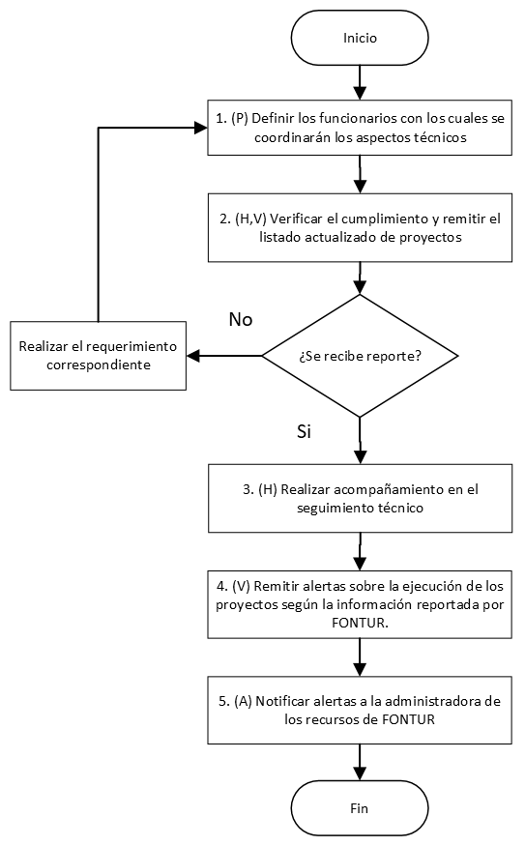

- DESCRIPCIÓN DE ACTIVIDADES
(A continuación, se detallan las actividades graficadas en el numeral 5)

No. | ACTIVIDAD | RESPONSABLE(S) | DESCRIPCIÓN | EVIDENCIA
1 | (P) Definir los funcionarios con los cuales se coordinarán los aspectos técnicos | Viceministro (a) de Turismo | Definir los funcionarios del Viceministerio de Turismo, por cada una de las líneas estratégicas definidas en el Manual para la Destinación de Recursos y Presentación de Proyectos (documentos externo) vigente, con los cuales se coordinarán los aspectos técnicos para brindar acompañamiento en el seguimiento técnico a los proyectos que se ejecutan a través del P.A. FONTUR para la promoción, competitividad e infraestructura turística, en el marco del cumplimiento de las políticas, planes y programas del sector turismo.  Periodicidad: Única vez | Comunicación Interna
2 | (H,V) Verificar el cumplimiento y remitir el listado actualizado de proyectos | Director(a) de Análisis Sectorial y Promoción | Una vez recibido el reporte trimestral del estado actual de los proyectos por departamento, remitido por FONTUR, el Director(a) de Análisis Sectorial y Promoción, en su calidad de supervisor del contrato de administración de recursos del P.A. FONTUR, verifica el cumplimiento de acuerdo a lo dispuesto en el numeral 7 del Capítulo II del Manual para la Destinación de Recursos y Presentación de Proyectos vigente, "Información sobre el estado del proyecto" (documento externo).  Luego remite el reporte a los funcionarios del Viceministerio que coordinarán los aspectos técnicos para brindar acompañamiento en el seguimiento técnico a los proyectos que se ejecutan a través del P.A. FONTUR (definidos en la actividad 1).  Si FONTUR no remite esta información, se realiza el requerimiento correspondiente.  Periodicidad: Mensual | Correo electrónico de envío de información y/o Correo electrónico de solicitud de información o aclaraciones a FONTUR  Matriz de seguimiento de proyectos FONTUR (DO-FM-021) diligenciada
3 | (H) Realizar acompañamiento en el seguimiento técnico | Responsable asignado. | Realizar acompañamiento en el seguimiento técnico a los proyectos, verificando los siguientes aspectos a partir de la información reportada por FONTUR, diligenciando la Matriz de Seguimiento de Proyectos:  - Ingreso al aplicativo  - Identificación de los proyectos de acuerdo con la asignación realizada previamente  - Verificar el cargue de los documentos mínimos los cuales son:  - Ficha de formulación del proyecto  - Viabilidades técnica, financiera, jurídica y concepto integral.  - Certificación de aprobación comité directivo  - Modificaciones que se hayan realizado.  - Verificar de los contratos derivados de los proyectos la siguiente información:  - Alineación del contrato con el objetivo y actividades del proyecto.  - Revisar cargue de informes de supervisión de cada uno de los contratos validando la coherencia entre el avance físico y el avance financiero  Periodicidad: Trimestral | Matriz de Seguimiento de Proyectos
4 | (V) Remitir alertas sobre la ejecución de los proyectos según la información reportada por FONTUR. | Responsable asignado. | Informar por escrito al Director(a) de Análisis Sectorial y Promoción, supervisor del contrato de administración de los recursos del P.A. FONTUR, cuando se evidencien situaciones que puedan generar retraso en la ejecución de un proyecto (según el cronograma físico o financiero establecido) o poner en riesgo su ejecución.  Periodicidad: Según ocurrencia | Comunicación interna o correo electrónico
5 | (A) Notificar alertas a la administradora de los recursos de FONTUR | Director(a) de Análisis Sectorial y Promoción | Informar a la administrador de los recursos, las alertas generadas durante el seguimiento técnico a los proyectos  Periodicidad: Según ocurrencia | Comunicación externa

- FORMATOS DEL PROCEDIMIENTO

No. | CODIGO | NOMBRE DEL FORMATO
1 | DO-FM-021 | Matriz de Seguimiento de Proyectos

- HISTORIAL DE CAMBIOS

FECHA | VERSIÓN | DESCRIPCIÓN DEL CAMBIO
12/06/2026 | 0 | Primera versión del documento para el nuevo mapa de procesos.  Código anterior: FP-PR-036 V1  Para efectos de trazabilidad y soporte de la migración al nuevo aplicativo de administración de la documentación del Modelo Institucional de Operación (MIO), los siguientes fueron los responsables de la revisión y aprobación del documento migrado:  Desde la OAPS se asegura que el contenido corresponde a la última versión vigente en ISOlución al momento de la migración a MIOsoft.
  REVISÓ | APROBÓ
  ANA MARIA VELOZA CARDENAS  Cargo: Interventor o Supervisor | ANA MARIA VELOZA CARDENAS  Cargo: Interventor o Supervisor

- FLUJO DE APROBACIÓN

ELABORÓ |  | APOYO OAPS |  | REVISÓ |  | APROBÓ
Nombre: |  | Nombre: | Andres Torres | Nombre: |  | Nombre:
Cargo: |  | Cargo: | Contratista OAPS | Cargo: |  | Cargo:

